5 класс. Буквы Е и И в корнях с чередованием
Цель: знать условия выбора Е и И в корнях с чередованием, научиться правильно писать слова с этими корнями.

Выполняйте по порядку:
- Повторите правила:
- Что такое глагол?
- Какие глаголы называются возвратными?
- Что такое видовая пара?
- Когда нужно писать ь знак в сочетании ТСЯ на конце глаголов?

Повторите правило:

- Выполните упражнение письменно (в тетради):
Ещё в раннем детстве впервые раскрывает…ся перед нами обширный светлый мир. Ему нездоровит..ся. Пора собират..ся в дорогу. Придет…ся ложит…ся спать.
Кто любит трудит…ся, тому без дела не сидит…ся. Вы не должны сердит..ся. Нужно родит …ся и долго жить в горах, чтобы полюбить и навсегда привыкнуть к дикой горной природе. Счастье в воздухе не вьет..ся, а руками достает..ся.

- Новая тема:
Посмотрите на слова:
В этих словах чередуются гласные Е и И в корне. Обратите внимание, какой суффикс стоит после корней в словах с буквой И!?
Стоит суффикс А: собирать.
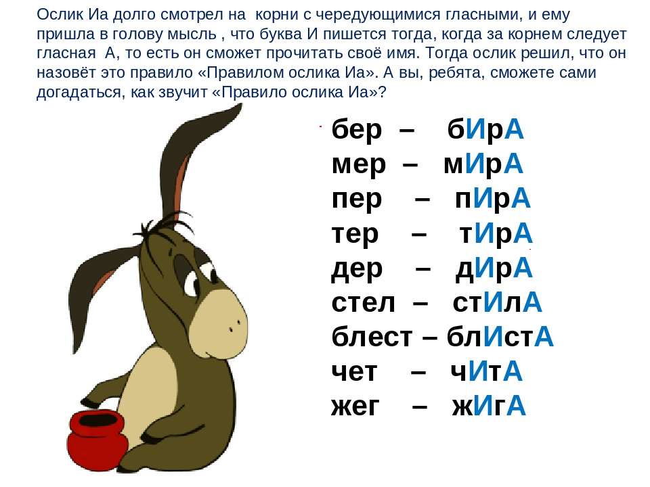
Выпишите в тетрадь все корни с чередованиями из рамки↑

- Выучите правило:
В корнях с чередующимися гласными е – и буква е пишется,
если за корнем нет суффикса -а- ; если суффикс -а- есть, то в корне
пишется буква и :
вытереть – вытирать, замереть – замирать, блестеть – блистать.
- Домашнее задание: выучить правило, выполнить письменно упражнение, пункт 2) ↑

